*22/12/2023*

Sesiones 9 y 10

**Prácticas de laboratorio**

Soporte a la toma de decisiones

**Sistemas de Información para la Web**

**Omar Teixeira González, *UO281847***

**Universidad de**

**Oviedo**

# Tabla de contenidos

Tabla de contenidos 1

Documentación sobre Apache Superset 2

Entendimiento del dataset 2

Aspectos interesantes y análisis 3

Canciones más populares del siglo XXI de música electrónica con mayor *bailabilidad* y que sean de *Avicii*, *Armin van Buuren* o *Martin Garrix*. 3

Géneros y subgéneros más populares desde 2010. 4

Géneros y canciones más populares 5

Conclusiones 6

Sobre las canciones más populares de los 3 DJs 6

Sobre los géneros y subgéneros más populares 7

Sobre los géneros y sus canciones más populares 8

# Documentación sobre *Apache Superset*

## Entendimiento del dataset

Una vez cargado el *dataset*, pase a leer la descripción del dataset en *Kaggle*, describiendo todas las variables que se encontraban allí presentes, gracias a esto pude empezar a plantear algunos problemas o formas de “jugar” con el *dataset*, de forma que pudiera generar gráficos y observar el comportamiento que se había producido para dicha consulta.

Empecé con el ejemplo puesto en las diapositivas, distribución temporal a lo largo de los años de las canciones en el *dataset*, y tras encontrar dificultades para entenderla, así como el funcionamiento correcto de la creación de los gráficos, empecé a hacer pruebas, aunque no muy exitosas tampoco.

En primer lugar, trate de hacer un gráfico que mostrase el número de canciones de música electrónica a través de los años, para esto, probé a utilizar el *SQL Lab*, de forma que me familiarizase con ello, sin embargo, al final opté por utilizar el propio dataset global y jugar con la creación de gráficos, de esta forma, añadiendo el filtro de genero=”edm”, obtuve lo siguiente:

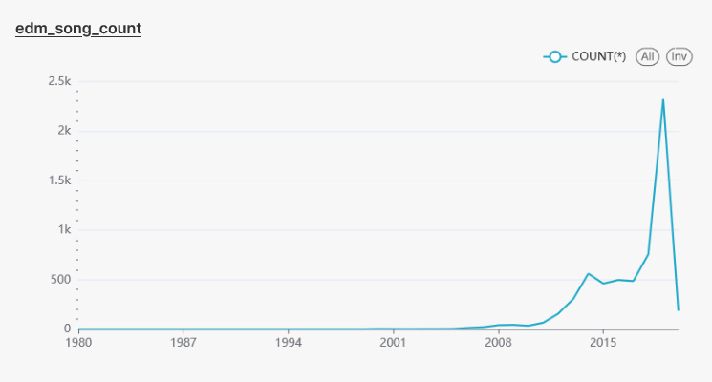

También quise crear un *dashboard* utilizando las ideas anteriores, así que añadí como dimensión los distintos géneros, y modifiqué el eje de las Y para que ahora mostrara la popularidad de una canción, así obtuve un gráfico con las popularidades de los diferentes géneros.

## Aspectos interesantes y análisis

### Canciones más populares del siglo XXI de música electrónica con mayor *bailabilidad* y que sean de *Avicii*, *Armin van Buuren* o *Martin Garrix*.

Uno de mis géneros favoritos es la música electrónica, así que tras ver algunos de los datos me picó la curiosidad por buscar las canciones más populares del siglo XXI de este género, pero también quise filtrar por mis DJs favoritos, los cuales son:

|  |  |  |
| --- | --- | --- |
| [*Avicii*](https://avicii.com/) | [*Armin van Buuren*](https://www.arminvanbuuren.com/) | [*Martin Garrix*](https://martingarrix.com/) |
|  |  |  |

Además, como esperaba conocer o haber escuchado las canciones que saldrían de estos 3 artistas, intenté tratar de entender a que se refería el *dataset* con el término *danceability* (algo que me imagino que se traducirá por bailabilidad) de la canción, que entiendo que será el grado en que una canción es mejor para bailar, así que, yo teniendo en mi cabeza un listado de cuales podrían ser en base a mi conocimiento de estos tres, puse un umbral de 0.6 a dicho filtro.

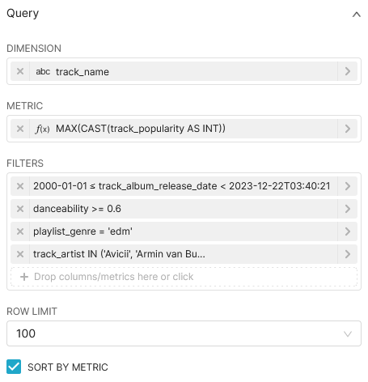En resumen, teniendo en cuenta todo lo anterior, el gráfico resultante fue realizado como se muestra abajo:

Los resultados obtenidos y las conclusiones se pueden ver en el apartado (Sobre las canciones más populares de los 3 DJs).

### Géneros y subgéneros más populares desde 2010.

Otra de las ideas que me surgieron a la hora de recorrer los datos de Spotify fueron los géneros musicales, algo que busqué en esta sección y en la siguiente.

Y es que, bien es sabido que en los últimos años los géneros latinos han subido bastantes puestos en el ámbito popular, destacando el reggaetón principalmente, entonces mi objetivo con esta especie de investigación fue buscar hasta que punto este tipo de géneros se habían hecho con el mercado y si habría tanta desproporción entre estos con el resto, algo que se puede ver en cualquier fiesta últimamente, donde predominan con bastante mayoría.

Para ello, decidí emplear un gráfico conocido como mapa de árbol o treemap, agrupando por los géneros y dentro de estos sus subgéneros, de manera que para casos como la electrónica (o el *edm* según se etiqueta en el *dataset*), se encuentra dividido en:

* *Pop edm*.
* *Electro house*.
* *Big room*.
* *Progressive electro house*.

Con estos géneros y subgéneros, se pretende ver que popularidad han tenido desde 2010 en adelante, así como lo que representan dentro de este.

Los resultados obtenidos y las conclusiones se pueden ver en el apartado (Sobre los géneros y subgéneros más populares).

### Géneros y canciones más populares

Por último, tras ver los géneros más importantes se me planteó la duda de cuáles serían las canciones más significativas dentro de estos, es decir, cual está considerada por Spotify como la canción más popular de rock desde 2010.

Esto puede suponer un problema, ya que el rock no es tan popular hoy en día como lo fue en los 70s, algo que pensé que podría provocar que lo que realmente estaría considerado como lo más popular en cuanto a número de escuchas no acabe en este listado por culpa de la fecha de publicación de la canción en cuestión.

Entonces, para tratar de resolver o indagar en esto, decidí emplear un gráfico sunburst, que mostrará los géneros por fuera y dentro las canciones más representativas de estos.

Los resultados obtenidos y las conclusiones se pueden ver en el apartado (Sobre los géneros y sus canciones más populares).

## Conclusiones

### Sobre las canciones más populares de los 3 DJs

El gráfico resultante fue el siguiente:

Si bien es un gráfico que muestra realmente las canciones más populares de estos DJs, sí que creo que en algunas cosas patina y no logro entender el por qué, es cierto que aparecen canciones muy sonadas de los 3, ya sean *Levels*, *Animals* o *Blah Blah Blah*, unas de las canciones más conocidas de la electrónica, y en el caso de las 2 primeras, conocidas en general en el ámbito de la música, sin embargo, estas tres, a pesar de ser con diferencia más conocidas que otras, no ocupan el primer puesto en la clasificación, mismamente *Levels* de *Avicii* se encuentra en la séptima posición, mientras que otras como *Used to Love* de *Martin Garrix*, se encuentra la primera, una canción que, a pesar de tener popularidad, desde lo visto personalmente no tuvo punto de comparación en cuanto a impacto social y popular como si que lo tuvo *Animals* del mismo artista.

### Sobre los géneros y subgéneros más populares

El gráfico resultante fue el siguiente:

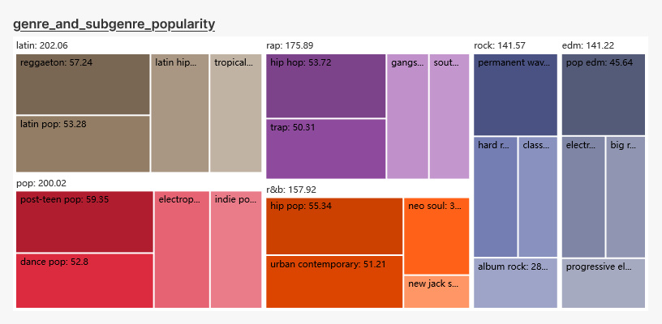

Los resultados son los esperados, poco hay que comentar en este caso ya que, como comenté en la motivación de esta cuestión, los géneros latinos habían subido exponencialmente desde 2010 en adelante, mientras que otros como la electrónica o el rock han ido quedándose más relegados, sí que me sorprendió lo alto que está *Rithym & Blues*, pero supongo que debe ser por lo poco metido que estoy en ese tipo de música.

Sin embargo, el pop sigue manteniéndose más o menos en su lugar, si bien su apogeo fue en los 80s con *Michael Jackson* y *Madonna*, ahora mantiene su lugar con nuevas caras como *Dua Lipa*, *Ariana Grande* o *Harry Styles*.

### Sobre los géneros y sus canciones más populares

El gráfico resultante fue el siguiente:

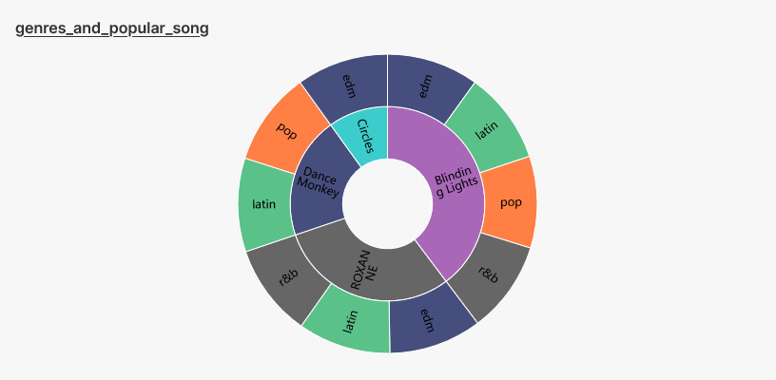

A diferencia del anterior, los resultados obtenidos aquí sí que me sorprendieron totalmente. Mi idea inicial era que, por ejemplo, para el género latino, una canción muy sonada en 2017 fue Despacito, así que valorando la popularidad que tuvo está canción, era de esperar que estuviera en el gráfico, sin embargo, y como se puede ver, no está.

Pero eso no es lo único, *Blinding Lights*, una canción del artista conocido como *The Weeknd* que se encuentra en el espectro de lo pop o lo electrónico, aparece categorizada como latino, algo que a mi parecer es raro, ya que, en caso de que esta mención se refiera a un remix con dicho estilo no aparecería como la canción original como tal, por lo que entiendo que sea un error de la clasificación del *dataset* o que se incluyó en *playlists* cuyo genero mayoritario era el latino, pero como digo, no deja de ser un error, ya que no forma parte de éste.

Cabe mencionar que como se puede ver, no existe ninguna aparición del rock, algo que podría demostrar un poco lo que comentaba en el apartado anterior, sobre como estos géneros han ido quedando más relegados, además, a pesar de que la música electrónica aparece con la misma frecuencia que latino, no necesariamente se está refiriendo a la música que comenté antes, sino a unos de los nuevos subgéneros que han ido surgiendo con los años y que forman parte de combinaciones, como por ejemplo entre el *trap* o electrónica.

Con respecto al resto poco que comentar, ya que, sinceramente, solo he escuchado *Circles* de *Post Malone* y sí que puede formar parte de la electrónica, precisamente de uno de los subgéneros que surgieron como combinación.